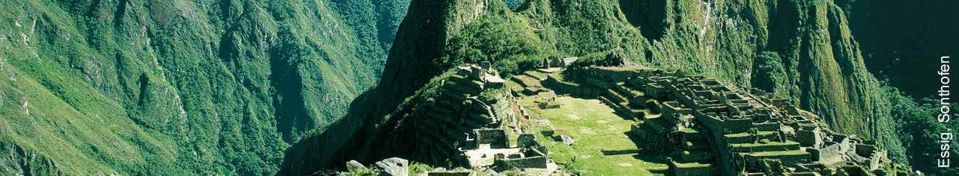 | stimmt | stimmt  überwiegend | stimmt teilweise | stimmt nicht
1. Orientieren
a) Ich kann bedeutende Gewässer, Gebirge, Landschaften und Städte Südamerikas nennen und auf einer Karte zeigen. (S. 162/163)
b) Ich kann die Ausdehnung Südamerikas bestimmen. (S. 162/163)
c) Ich kann Länder nennen und auf einer Karte zeigen, in denen es Tropische Regenwälder gibt. (S. 166/167)
d) Ich kann die Region Amazonien auf einer Karte zeigen. (S. 170/171)
2. Kennen und verstehen
a) Ich kann die Höhenstufen der Vegetation in Südamerika beschreiben und erklären. (S. 164/165)
b) Ich kann den Stockwerkbau im Tropischen Regenwald erklären. (S. 166/167)
c) Ich kann die Nutzung, Gefährdung und den Schutz des Tropischen Regenwaldes in der Region Amazonien darstellen. (S. 170-177)
3. Fachmethoden anwenden
a) Ich kann mit einem Profil arbeiten. (S. 164/165)
b) Ich kann einen Raum mittels einer Raumanalyse untersuchen. (S. 168/169)

